

**LE STRESS**

**11**

QU’EST-CE QUE LE STRESS ?

Pour mémoire, rapidement en quelques mots, ce qu’est le stress. Le stress est une réaction physiologique aux agressions dont les premières descriptions ont été faîtes en 1936, par Hans Selye, médecin endocrinologue, né à Vienne (Autriche-Hongrie) en 1907, ayant émigré aux USA avant de s’installer définitivement au Québec.

Hans Selye définit le stress comme l’ensemble des moyens physiologiques et psychologiques mis en œuvre par une personne pour s’adapter à un évènement donné. Ce changement, parfois brutal, survenant dans la vie d’une personne, jusque là bien équilibrée, est susceptible de déclencher un bouleversement dans sa structure psychique et même somatique.

Qualifié d’ « Einstein de la médecine », Hans Selye a été le premier à démontrer qu’il existe deux types de réponses d’un organisme face à un stimulus :

* une réponse spécifique lorsque par exemple, l’organisme réagit au froid en produisant de la chaleur, à l’effort physique en secrétant une hormone qui le stimulera pour faire face.
* et une réponse non spécifique du corps à toute demande qui lui est faite, quelle que soit la nature du stimulus, s’accompagnant également de changements biochimiques importants dans l’organisme, qu’il va qualifier de SGA (syndrome général d’adaptation), et plus communément sous le nom de « stress ».

Le stress correspond à une adaptation de l’organisme qui répond à une agression physique ou émotionnelle. Si l’ampleur de l’événement stressant ne dépasse pas les capacités de réponse normale, l’organisme n’en subira pas les conséquences. A l’inverse, si les ressources de cet organisme sont insuffisantes, s’il ne peut pas faire front à la quantité de stress qu’il doit gérer, des problèmes de tout ordre sont susceptibles de survenir. L’organisme rentre alors dans un cercle vicieux, le système d’adaptation du corps s’épuise et les conséquences du stress deviennent alors de plus en plus néfastes.

Complétant ses travaux, Hans Selye publie en 1956, un ouvrage intitulé «The stress of life » (le stress de la vie) dans lequel il décrit le mécanisme du syndrome d’adaptation, c’est à dire « l’ensemble des modifications qui permettent à un organisme de supporter les conséquences d’un traumatisme naturel ou opératoire ». Il s’agit d’un syndrome réactionnel endocrinien en trois phases consécutives :

* la phase d’alarme,
* la phase de réaction
* la phase d’épuisement ».

Le schéma ci-dessous permet de mieux visualiser ces trois phases :

**2**

**2**

**2**

**21**



**2**

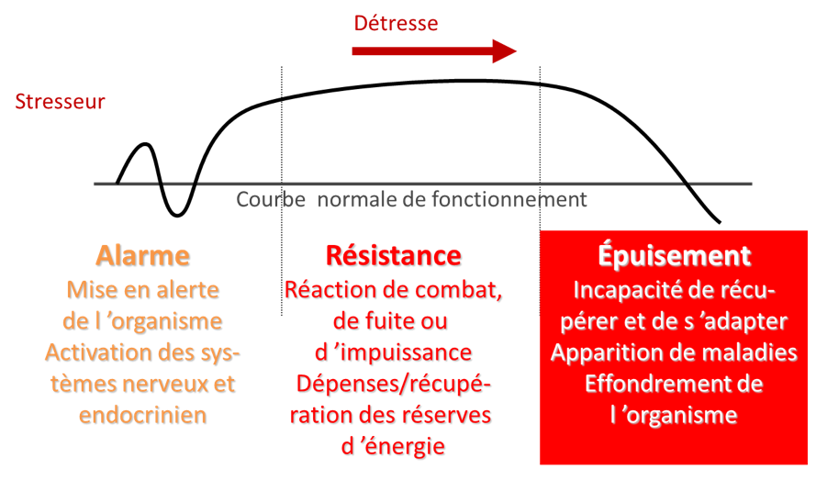

Les travaux de Hans Selye ont également permet de faire la différence entre le « bon » ou le « mauvais stress » :

* le bon stress (on dira aussi « stress positif ») : résultat d’une certaine anxiété qu’on peut qualifier de normale, physiologique. Il est un outil d’alerte très utile, nous permettant de réagir lorsque cela s’impose.
* Le sur-stress (ou « stress négatif ») : lorsque l’anxiété augmente et qu’elle entraîne des réactions physiques négatives dans lesquelles le rôle de l’adrénaline est déterminant (tension artérielle très augmentée, contractions musculaires chroniques, rougeur ou pâleur du visage, etc. …), qui, lui, est nocif.

Hans Selye a non seulement mis en évidence les effets du stress, mais il a aussi démontré qu’il est possible de transformer un stress négatif en un stress positif et de restaurer ainsi un état d’équilibre (ou homéostasie) nécessaire pour qu’un individu retrouve une certaine stabilité des paramètres vitaux de son organisme (température corporelle, taux de glucose, tension artérielle, etc.).

On l’aura compris, **le stress, c’est un signal d'alerte naturel bénéfique**, qui va permettre à un individu de prendre les dispositions qui s'imposent de manière courante, parfois c’est aussi à ce stress qu’il devra sa survie. C’est à lui que l’espère humaine doit d’avoir pu faire face à de très nombreuses difficultés depuis son apparition sur terre.

Le stress est mesurable chez l’homme, les animaux et de plus en plus dans les végétaux.

Chez les hommes et les animaux**, l’adrénaline** joue un rôle central dans sa mise en place. C’est une hormone et un neurotransmetteur, fabriquée par les glandes surrénales, qui permet à l’organisme de réagir.

Il peut intéressant de faire une différence entre la **peur,** émotion qui peut provoquer à peu près les mêmes symptômes, mais pour des raisons identifiées, et **l’anxiété** qui peut très bien se manifester **sans raisons précises** – et pas forcément toujours conscientes.



**3**

LES TROUBLES DE L’ANXIÉTÉ

Le stress générant une omniprésence d’adrénaline dans l’organisme, cela va être :

* nocif dans l'immédiat : réactions inadaptées, perturbations du jugement, etc. …
* nocif sur la durée : maladies psychosomatiques, voire cancers, …

Lorsque nous intervenons pour des bénéficiaires qui sont très souvent installés dans le stress de manière chronique pour des raisons très diverses (enfance compliquée, scolarité souvent peu gratifiante, chômage longue durée, accidents de la vie, handicap, …), nous consacrons dès la première demi-journée en atelier un temps suffisant à l’identification des signaux corporels du stress. Nous faisons en sorte que personne ne soit amené à décliner ses symptômes, mais qu’au fil des échanges, il soit possible à chacun de repérer en soi le profil de « stressé » qu’il ou elle présente. Ceci est une première étape importante dans la reprise de confiance en soi d’un individu, car au lieu de ressentir un mal-être diffus, il va avoir le sentiment qu’il commence à (dis) cerner son « ennemi ».

Dans les tableaux qui suivent, nous décrivons quelques unes des manifestations physiques dérangeantes de l’anxiété. Variables d'une personne à l'autre, elles sont assez facilement repérables car elles donnent des signes corporels, dont voici une liste :

SIGNAUX CORPORELS DU STRESS"

* **tensions musculaires** : muscles de la mâchoire, menton levé, front plissé, tics, regard dur ; épaules levées, dos tendu et douloureux, poings serrés, sphincters serrés.
* bourdonnements d'**oreilles**,
* douleurs dans la **poitrine**,
* transpiration, mains moites, sueurs froides.
* **hyperactivité**, volontiers brouillonne ; non prise en compte des alertes envoyées par le corps.
* **vertiges**
* rougeur ou pâleur du **visage**
* **cœur** rapide (palpitations) - augmentation de la tension artérielle
* respiration bloquée en inspiration, pouvant donner des manifestations spasmophiles
* maux de **ventre**
* **ongles** rongés
* bégaiement
* lapsus
* **gorge** serrée
* **jambes** en coton

**ATTENTION !**

Il existe aussi des causes physiques qui peuvent renforcer ou mimer ces signes : c’est le cas par exemple de l’hypoglycémie, de la spasmophilie, des troubles thyroïdiens ou des glandes endocrines, des effets secondaires de médicaments, ….

Nous insistons toujours sur le fait qu’un avis médical est nécessaire afin de décoder ces signes dans le but d’exclure des causes pathologiques qui nécessitent bien évidemment une prise en charge médicale.